NĂM PHƯƠNG PHÁP GIÁO DỤC TRẺ MẦM NON

NỔI TIẾNG TRÊN THẾ GIỚI
Giai đoạn từ 0 đến 6 tuổi vốn được coi là “giai đoạn VÀNG” trong sự phát triển của trẻ. Ở độ tuổi này, trẻ bắt đầu làm quen với thế giới, yêu thích khám phá, nhạy cảm với những biến đổi và có khả năng ghi nhớ đặc biệt tốt. Chính vì vậy, giáo dục trẻ ngay từ bé được rất nhiều các ba mẹ quan tâm. Tuy nhiên, để định hướng nuôi dạy trẻ đúng và hiệu quả thì không phải ba mẹ nào cũng hiểu rõ.
Cho nên, việc tìm hiểu các phương pháp giáo dục trẻ ở độ tuổi Mầm non vô cùng cần thiết và quan trọng đối với ba mẹ. Để giúp cha mẹ bớt đi nỗi lo trong câu chuyện nuôi dạy trẻ, bài viết dưới đây sẽ cung cấp tới Quý ba mẹ những thông tin hữu ích nhất về 4 phương pháp giáo dục trẻ đang được triển khai trên thế giới. Đó là Montessori, Reggio Emilia, Glenn Doman, Steam và Steiner.

Phương pháp Montessori – Giáo dục để phát triển TOÀN DIỆN cho trẻ
Được sáng lập bởi Tiến sĩ, bác sĩ người Ý Maria Montessori (31/8/1870 – 6/5/1952) – một chuyên gia trong các lĩnh vực triết học, nhân văn học và giáo dục học, Montessori là một phương pháp giáo dục trẻ giúp trẻ tạo dựng nền tảng cơ bản cho trẻ ngay từ những năm đầu đời.

Theo chuyên gia Montessori Nguyễn Bảo Trọng – Chủ tịch Hội đồng Nghiên cứu Khoa học và Sư phạm thuộc Hệ thống Trường Mầm non Sakura Montessori, “sáu năm đầu đời là giai đoạn phát triển quan trọng của trẻ, có ảnh hưởng trực tiếp tới tạo dựng nền móng cho cấu trúc về nhân cách sau này của mỗi trẻ”. Và Montessori đã thực sự tận dụng tối đa giai đoạn vàng này để kích thích sự phát triển vượt bậc của “trí tuệ thẩm thấu” và khơi dậy tiềm năng sẵn có của trẻ.
Thông qua sự tương tác với môi trường, thông qua hoạt động của đôi bàn tay, thông qua việc tự động hấp thu các khía cạnh đạo đức, xã hội, văn hóa, tri thức về thế giới xung quanh và thông qua sự hoàn toàn độc lập, trẻ sẽ phát triển bản thân, phát triển cá tính riêng biệt của mình.
Đặc biệt, với phương châm giáo dục cốt lõi lấy trẻ làm trung tâm của mọi hoạt động, tôn trọng những điểm riêng biệt của trẻ, khuyến khích trẻ chủ động với môi trường xung quanh, Montessori cũng mang tới cho trẻ cơ hội để thể hiện năng lực trí tuệ, óc sáng tạo mang bản sắc cá nhân.
Trong Montessori, sự đa dạng của các lĩnh vực học tập như Thực hành cuộc sống, Giác quan, Toán học, Ngôn ngữ, Khoa học, Lịch sử, Địa lý đáp ứng nhu cầu phát triển ở mỗi trẻ. Nhờ hoạt động của đôi bàn tay ở các lĩnh vực khác nhau, trẻ có được những trải nghiệm học tập thú vị và hữu ích, đạt tới sự phát triển toàn diện về các giác quan, tư duy cũng như tăng cường sự phát triển kỹ năng tự lập, chủ động, sáng tạo và xây dựng mối quan hệ xã hội tốt đẹp trong cuộc sống.
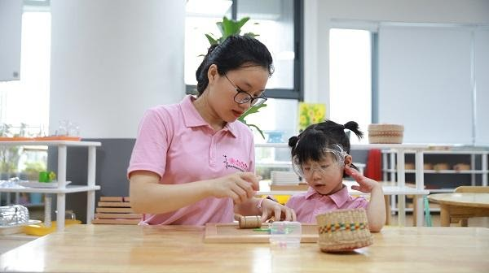
Trong lớp học Montessori, trẻ được tự do khám phá và tìm hiểu rất nhiều các lĩnh vực khác nhau. Giáo viên chỉ đóng vai trò là người hỗ trợ trẻ khi trẻ cần.
Với những ưu điểm nổi trội trên, phương pháp giáo dục Montessori chính là sự lựa chọn tối ưu cho các bạn nhỏ trong 6 năm đầu đời.

Phương pháp Reggio Emilia – Trao quyền tự chủ cho trẻ
Phương pháp giáo dục trẻ Mầm non Reggio Emilia được phát triển bởi nhà tâm lý học Loris Malaguzzi và các cha mẹ học sinh trong những ngôi làng quanh thành phố Reggio Emilia, Ý, ngay sau Thế chiến lần thứ 2.
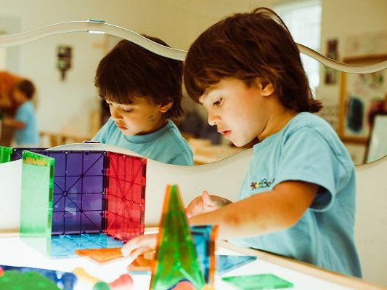
Reggio Emilia chú trọng tới việc tăng cường và bồi dưỡng cho trẻ khả năng tự tư duy thông qua tổng hợp các loại hình ngôn ngữ biểu đạt, giao tiếp hay nhận thức. Trẻ được khuyến khích tự giác thực hiện, tự thân trong mỗi hoạt động. Giáo viên chỉ đóng vai trò là người dẫn dắt, làm việc cùng với trẻ để tìm ra những cảm hứng và ý tưởng mới mẻ. Và đó là lý do trong phương pháp Reggio Emilia, các lớp học theo dự án được triển khai dựa trên những ý tưởng, sở thích của trẻ với tần suất vài tuần một lần hoặc lặp đi lặp lại nhiều lần.

Phương pháp Glenn Doman – Phương pháp giáo dục sớm cho trẻ tại nhà
Phương pháp Glenn Doman được nghiên cứu và sáng lập bởi giáo sư Glenn Doman. Đây được cho là phương pháp giáo dục sớm cho trẻ, mở đầu cho xu hướng giáo dục con tại nhà và ba mẹ chính là người thầy đầu tiên.
Theo Glenn Doman, khoảng thời gian từ 0 đến 6 tuổi vô cùng quan trọng đối với trẻ và ba mẹ có vai trò lớn trong sự phát triển trí não của các bạn nhỏ thông qua việc giáo dục tại nhà. Khi áp dụng phương pháp Glenn Doman, ba mẹ sẽ giáo dục trẻ thông qua các loại thẻ bao gồm thẻ từ và thẻ số tương ứng với chương trình đọc và chương trình toán áp dụng cho trẻ từ 3 tháng tuổi trở lên. Thông qua các bài học mỗi ngày, trí não của trẻ được kích thích phát triển, đồng thời các con cũng có cơ hội trau dồi vốn từ, kích thích trí thông minh, sự nhanh nhạy về ngôn ngữ,…
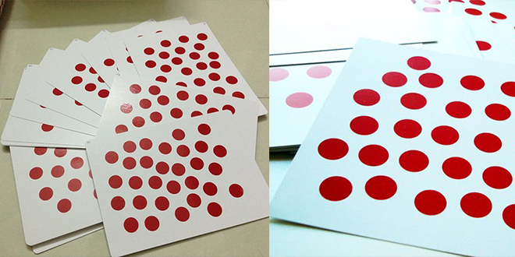Thẻ Dot Card được sử dụng trong giáo dục trẻ bằng phương pháp Glenn Doman

Phương pháp Steiner – Khai phá tiềm năng đặc biệt của trẻ
Phương pháp Steiner hay còn gọi là Waldorf do Rudolph Steiner – nhà giáo dục, triết gia người Áo sáng lập nên.
Khác với các nền giáo dục tập trung vào việc truyền đạt kiến thức, giáo dục Steiner nhấn mạnh và đặt tầm quan trọng vào ba yếu tố cơ bản của con người: Suy nghĩ, Cảm xúc, và Ý chí. Đây là một trong những phương pháp giáo dục hiện đại, thúc đẩy sự liên tưởng, hợp tác và tạo cơ hội để học sinh học tập, sáng tạo và phát triển thông qua các hoạt động đọc, hát và nhiều hoạt động thú vị khác. Trẻ sẽ được tiếp cận việc thực hành, bắt tay trực tiếp vào các hoạt động và vui chơi sáng tạo theo cá tính riêng. Bởi theo Rudolph Steiner, sử dụng phương pháp Steiner chính là “một nghệ thuật – nghệ thuật của việc đánh thức những gì có sẵn trong con người”.

Phương pháp STEAM – Phương pháp giáo dục tích hợp
STEAM viết tắt của các từ Science (Khoa học), Technology (Công nghệ), Engineering (Kỹ thuật), Art (Nghệ thuật) và Math (Toán học) là phương pháp học được áp dụng đầu tiên tại Mỹ với đặc điểm cung cấp kiến thức toàn diện về đa lĩnh vực. Với STEAM, trẻ được học tập chủ yếu dựa trên thực hành và các hoạt động trải nghiệm sáng tạo. Do đó, trẻ được tiếp cận với các chủ đề kiến thức một cách tự nhiên, không bị gò bó khả năng tư duy logic và chủ động, linh hoạt trong sáng tạo, nâng cao hiệu suất học tập và cải thiện những kỹ năng mềm.
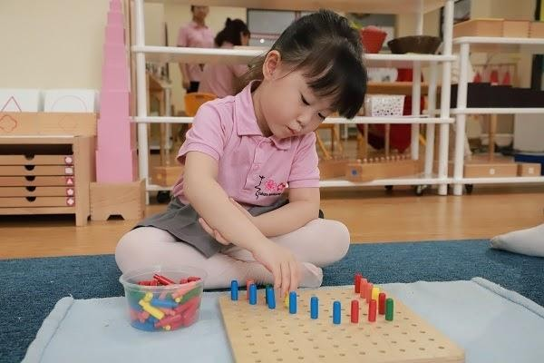
Có thể nhận thấy rằng, mỗi phương pháp giáo dục trẻ Mầm non lại có những đặc điểm khác nhau. Để lựa chọn phương pháp giáo dục con tối ưu nhất, ba mẹ nên tìm hiểu kỹ những thông tin chính thống, phân tích những điểm mạnh của từng phương pháp giáo dục.
Hi vọng những chia sẻ trên hữu ích với ba mẹ trong việc thấu hiểu các phương pháp giáo dục trẻ mầm non nổi bật trên thế giới hiện nay.

